**A Revolução da Inteligência Artificial na Inclusão Digital das Mulheres**

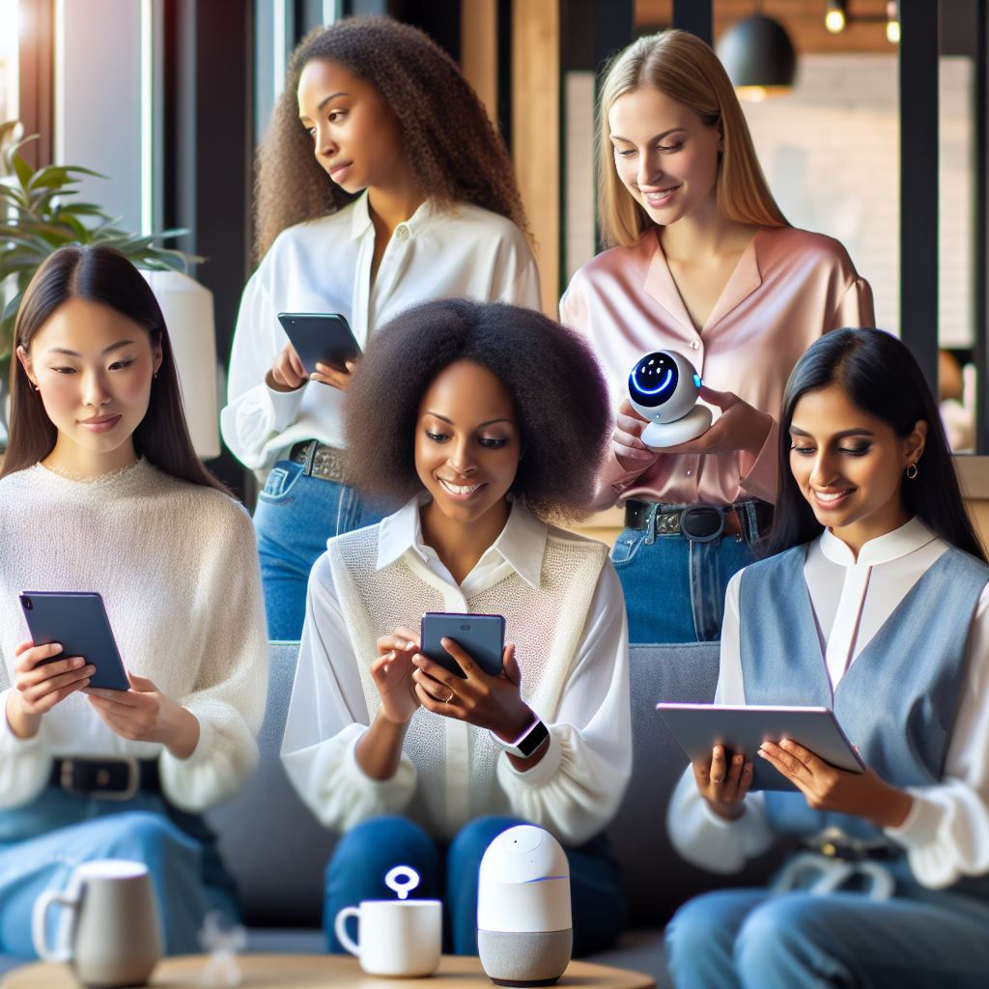

Nos últimos anos, a tecnologia de Inteligência Artificial (IA) tem emergido como uma ferramenta poderosa na promoção da inclusão digital das mulheres. A IA está sendo utilizada em diversas áreas, desde a educação até o mercado de trabalho, facilitando o acesso e a participação ativa das mulheres na era digital. Esta dissertação explora como a IA está impulsionando a inclusão digital das mulheres, destacando os principais benefícios, desafios e exemplos práticos dessa transformação.

**Acessibilidade Digital**

Uma das formas mais significativas pelas quais a IA está ajudando na inclusão digital é através da criação de tecnologias acessíveis. Ferramentas de reconhecimento de voz, assistentes virtuais e interfaces de usuário baseadas em IA têm proporcionado um acesso mais fácil a dispositivos digitais para mulheres com deficiências. Por exemplo, o uso de tecnologias de reconhecimento de voz tem permitido que mulheres com deficiências visuais ou motoras naveguem na internet e utilizem dispositivos móveis de maneira mais eficiente. Assistentes virtuais, como a Alexa da Amazon e a Siri da Apple, oferecem comandos de voz que simplificam tarefas diárias, tornando a tecnologia mais inclusiva e acessível.

**Educação Inclusiva**

No campo da educação, a IA tem sido uma aliada poderosa na personalização do aprendizado. Plataformas educacionais baseadas em IA utilizam algoritmos para adaptar o conteúdo às necessidades individuais dos estudantes, permitindo que mulheres com diferentes níveis de habilidade e ritmos de aprendizagem tenham uma experiência educacional personalizada. Ferramentas como sistemas de tutoria inteligente e aplicativos educacionais baseados em IA ajudam a identificar áreas onde as estudantes precisam de mais suporte, oferecendo recursos e atividades personalizadas. Essa personalização é especialmente benéfica para mulheres com condições como dislexia, TDAH e outras dificuldades de aprendizagem, promovendo uma educação mais inclusiva e equitativa.

**Redução de Viés no Mercado de Trabalho**

O mercado de trabalho é outra área onde a IA tem feito grandes avanços na inclusão das mulheres. Tradicionalmente, o recrutamento e a seleção de candidatos têm sido influenciados por vieses inconscientes, que podem discriminar mulheres com base em gênero, idade ou outras características. Algoritmos de IA são projetados para analisar currículos e realizar entrevistas de forma mais objetiva, focando nas habilidades e qualificações dos candidatos, independentemente de seu gênero. Empresas como Unilever e IBM já estão utilizando ferramentas de IA para eliminar vieses no processo de recrutamento, promovendo uma maior diversidade e inclusão no local de trabalho.

**Saúde e Bem-Estar**

A IA também tem um impacto significativo na saúde e bem-estar das mulheres. Aplicativos de saúde mental baseados em IA, como chatbots de terapia e plataformas de suporte emocional, têm expandido o acesso a cuidados de saúde mental para mulheres que podem não ter acesso fácil a serviços tradicionais. Esses aplicativos oferecem aconselhamento, acompanhamento e recursos personalizados, ajudando mulheres a gerenciar o estresse, a ansiedade e outras condições de saúde mental. Além disso, a IA está sendo usada em pesquisas médicas para identificar disparidades na saúde das mulheres, desenvolvendo tratamentos e intervenções mais eficazes e direcionadas.

**Empoderamento e Liderança**

Mulheres na área de IA estão desempenhando um papel crucial na promoção da inclusão digital. Pioneiras como Fei-Fei Li, co-fundadora do AI4ALL, e Joy Buolamwini, fundadora da Algorithmic Justice League, estão liderando esforços para tornar a IA mais inclusiva e ética. Essas líderes estão defendendo a necessidade de diversidade na construção de algoritmos e sistemas de IA, garantindo que a tecnologia seja desenvolvida de maneira justa e equitativa. Ao promover a participação ativa das mulheres na IA, essas líderes estão não apenas quebrando barreiras, mas também moldando o futuro da tecnologia de forma mais inclusiva.

**Desafios e Considerações Futuros**

Apesar dos avanços significativos, ainda existem desafios a serem superados na inclusão digital das mulheres através da IA. A falta de representação feminina em áreas de STEM (Ciência, Tecnologia, Engenharia e Matemática) continua a ser um obstáculo, limitando a diversidade de perspectivas na criação de tecnologias de IA. Além disso, é crucial abordar os vieses nos dados utilizados para treinar algoritmos de IA, garantindo que as soluções tecnológicas beneficiem igualmente todas as pessoas, independentemente do gênero.

Para maximizar o impacto positivo da IA na inclusão digital das mulheres, é necessário um esforço conjunto de governos, empresas, instituições educacionais e organizações da sociedade civil. Políticas de incentivo à educação STEM para mulheres, programas de mentoria e investimentos em pesquisa sobre igualdade de gênero na tecnologia são passos fundamentais para criar um ecossistema mais inclusivo e justo.

